PENGARUH PEMBERIAN JENIS PAKAN YANG BERBEDA
TERHADAP ASPEK REPRODUKSIIKAN
MOLLY CAGAK (Poecilia sp)

SKRIPSI

Oleh :
ANWAR FAKHRUDDIN
1310016111015

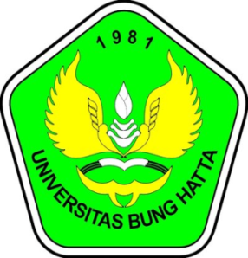

JURUSAN BUDIDAYA PERAIRAN
FAKULTAS PERIKANAN DAN ILMU KELAUTAN
UNIVERSITAS BUNG HATTA
PADANG
2018
PENGARUH PEMBERIAN JENIS PAKAN YANG BERBEDA
TERHADAP ASPEK REPRODUKSI IKAN
MOLLY CAGAK (Poecilia sp)

SKRIPSI

Skripsi Ini Diajukan Sebagai Syarat Untuk Memperoleh Gelar Sarjana
Perikanan di Fakultas Perikanan dan Ilmu Kelautan
Universitas Bung Hatta

Oleh:
ANWAR FAKHRUDDIN
1310016111015

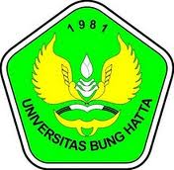

JURUSAN BUDIDAYA PERAIRAN
FAKULTAS PERIKANAN DAN ILMU KELAUTAN
UNIVERSITAS BUNG HATTA
PADANG
2018

